城市治理导向的杭州楼宇社区建设模式探析
赵宣
（杭州师范大学经济与管理学院 浙江 杭州 311121）

摘 要：城市治理是在城市事务日益繁冗的情形下，政府管理城市的一种新思想和新方式。楼宇社区则是为维持楼宇经济可持续发展，加强楼宇“软环境”建设而提出的一种新型社区模式。新形势下，楼宇社区的建设和发展需汲取城市治理的理念，同时楼宇社区也是城市治理在社区层面创新开展的实践平台。本文以楼宇社区建设的典型杭州市为例，阐述了杭州在城市治理导向下楼宇社区的建设实践，并总结出“一大前提，一个核心和两个支持系统”的杭州楼宇社区建设模式，以期为其他城市楼宇社区建设提供有益的参考。
关键词：城市治理；楼宇社区；建设模式
中图分类号：C913 文献标识码：A 文章编号：

引言
21世纪是城市的世纪，那么城市到底是什么？纪晓岚在《城市的本质》中提出，“城市的本质是人类为满足自身生存和发展需要而创造的环境”^{[1]}。一方面，生活在城市里的居民失去了农村土地的社会保障功用，对货币价值和经济效益有着逼迫性的需要；另一方面，为了提高城市土地的货币价值和经济效益，城市中心区块建筑物的容积率和密度普遍较高，由此营造出摩天大厦鳞次栉比的人工环境。楼宇经济则是顺应城市发展的本质需要，在追求货币价值和经济效益的城市社会环境中于高层或多层建筑的人工环境里孕育出的一种新型城市经济形态。作为新生事物，我国城市楼宇经济在发展过程中却遇到了种种问题。为了解决这些问题并保持楼宇经济持续稳健发展，杭州市下城区于2009年在国内率先提出了“楼宇社区”的概念。楼宇社区是运用社区化的管理和服务理念，向聚集在楼宇中的企事业单位和职工提供服务的一种新型社区模式。在楼宇社区的建设和发展过程中政府要实现从“企业找服务”到“政府送服务”的转变，更重要的是要在政府、企业、职工和物业部门等复合主体中牢固树立城市治理的理念。
一、城市治理和楼宇社区
（一）城市治理
理解城市治理首先要明白什么是治理。治理理论有其诞生的社会背景和历史缘由，20世纪30年代的世界经济危机打破了传统经济学“市场万能”的幻想，为解决古典经济理论中的“市场失灵”危机，主张政府对经济社会积极干预的凯恩斯主义登上了历史的舞台。然而，20世纪70年代，美国政府扩张式的财政政策和货币政策双双“失灵”，进而进入了长达12年的“滞胀”时期。西方政治学家和管理学家亲眼目睹了“市场失灵”和“政府失灵”后，认为传统上的 “市场——政府”二分模式已不能满足经济社会管理的需要，于是他们在解决经济社会各种问题时开始寻找“第三条道路”或“中间道路”^{[2]}。治理理论认为，无论是亚当·斯密的“看不见的手”，还是凯恩斯的“看得见的手”，都无法根本克服市场局限和政府局限^{[3]}。而治理理论所主张的多元主体、民主参与以及互动性和回应性等质素被认为可以解决这一两难的境地。于是治理理论应运而生，愈来愈多的人热衷于以治理机制对付市场和国家协调的失败^{[4]}。治理理论自诞生之日起即广泛运用于经济社会的各个领域，把治理理论运用于城市管理层面即产生了“城市治理”思想。城市治理是在当今社会高度分化、城市事务日益繁杂、城市面临多样性需求及国家倡导公共管理复合主体联合治理的背景下产生的城市管理新观念和新方式。国内学界对城市治理有着不同的理解^{[5-7]}，虽然侧重点不同，但其本质内涵趋于一致。笔者认为城市治理的主体是多元的，包括城市利益相关者（政府、居民、社会组织和第三部门等）；城市治理的过程是民主参与式的，且具有正式和非正式两种参与机制；城市治理的目标则是要建立城市治理共同体。
（二）楼宇社区
提到楼宇社区则需说明下楼宇经济。楼宇经济专家夏效鸿指出，“楼宇经济是经济学提出的一种复合概念，它以商务楼、酒店、功能性板块和区域性设施为主要载体，以开发、出租楼宇而引进各类企业，从而引进税源，带动区域经济发展的一种经济形态，体现了集约型和高密度的特点”^{[8]}。楼宇经济是城市经济高度发展的一种常见形态，被誉为“垂直的印钞机”，其对集约节约利用城市土地、提高集聚经济效益和效率、树立城市形象和提高城市竞争力具有重要的作用。但是，目前我国楼宇经济在发展实践中面临着种种问题，如政府管理职能不明确，企业偏重于政策而不注重于环境，楼宇之间的恶性竞争而导致的楼宇产业雷同，楼宇业主只关注入住率而疏于楼宇品牌打造及楼宇文化营造等。楼宇社区的提出就是试图解决这些问题，从而促进楼宇经济的健康、稳定发展。楼宇社区把社区思想运用于对楼宇的管理和服务，即是以经济型楼宇为依托，聚集在一定区域范围内的企事业单位和利益相关者共同组成的经济社会共同体^{[9]}。楼宇社区的建立在政府为入驻企业主动提供服务的过程中，一方面通过楼宇社区文化的营造，增进楼宇员工的归属感；另一方面，通过楼宇社区共同体的营造，加强企业与企业、员工与员工的社会交往，降低社会交易成本，有助于形成社会支持网络。
（三）城市治理和楼宇社区的互动作用
社区治理是国家治理体系中的基础性工程，是城市内部治理的重大研究范畴。20世纪80年代，我国城市社区管理和建设体制——“单位——街居制”日趋势微，城市社区里的“单位人”逐渐成为了“社会人”，城市社区呈现出管理主体行政化、社区组织碎片化和社区去共同化等倾向。鉴于此，党在十七大报告中明确提出要全面开展城市社区建设，完善社区治理机制，加快建设社区服务平台的任务。但是，由于社区建设的制度缺陷、社区建设主体错位、社区自治能力不足以及社区公民参与意识薄弱等障碍，使得城市传统社区的治理愿景陷入了“乌托邦”式的困境。而同时，楼宇社区是随着楼宇经济的发展而产生的一种新的社区形式，其产生和发展的过程并没有受到太多的思维体制和地域情节的束缚及影响，且在楼宇社区内工作和居住的公民教育水平和修养素质相对较高，比较关注于社会公共事务，有着民主参与及表达利益诉求的意识，所以楼宇社区具有社区治理实践的先天优势。楼宇社区是社会管理变革的产物，其持续、稳定、健康发展也要依靠城市治理理念的真正贯彻落实。因此，城市治理是助推楼宇社区发展的保障，同时楼宇社区也是城市治理有效推行的契机。
二、杭州楼宇社区建设模式研究
2009年下半年，杭州市围绕全面提升楼宇经济管理，启动了楼宇社区建设工程，并相继出台了《下城区发展楼宇社区三年行动计划（2011－2013 年）》、《下城区楼宇社区第一个五年发展规划纲要（2011－2015 年）》等一系列支持楼宇社区发展的计划和纲要。2011年杭州楼宇社区服务模式的建立标志着杭州楼宇社区建设走向了成熟阶段。陈圣杭指出，“楼宇社区是中心城区经济转型升级的‘主平台’、社会管理创新的‘新抓手’，是杭州城市经济社会发展的‘新引擎’”^{[10]}。杭州市楼宇社区建设卓有成效，有其客观的经济、政治、社会和文化因素，更重要的是杭州对于城市治理的充分理解和合理运用，可总结为“一大前提，一个核心和两个支持系统”的楼宇社区建设模式。
（一）以政府管理模式转变为前提
从社会管理的角度看，楼宇社区的兴起是一种社会现象，为契合和促进这种社会现象，与之相配套的社会管理也要随之作出适时相应的调整。长久以来，政府在对社会事务的管理中往往扮演着主导者和权威者的角色，然而在楼宇社区时代，政府则应该转变管理理念和方式，从管理者向服务者转变，这是城市治理导向楼宇社区建设的一大前提。而对楼宇社区的实际建设来说，服务型政府建设就是要为楼宇社区的发展提供优质的公共服务^{[11]}。2009 年 12 月 9 日，杭州市下城区成立了首家楼宇综合服务中心，将“企业找服务”转变为“政府送服务”，实行经济服务、民生保障、城市管理、综合服务、党群建设“五进楼宇”，真正实现了从管理型政府到服务型政府的角色转变。
城市政府的楼宇社区服务主要包括三种典型模式——行政主导型、合作共治型和社区自治型（见表1）。而杭州市在楼宇社区发展过程中，政府管理模式在向“服务者”方向转变中，形成的是合作共治型服务模式，倡导均衡发挥楼宇社区建设的四只主干力量，即企业主体力、市场配置力、政府引导力和社会协作力。在实践中，杭州各区相继成立了楼宇服务中心作为政府主动送服务的服务阵地。2012年4月，杭州滨江区楼宇社区服务中心正式揭牌并投入使用，依托此服务中心，楼宇社区不断加强企业服务水平，并从企业的实际和需求出发，搭建平台，不断延伸社会服务内容，包括计生宣传服务、流动人口管理服务等，并为企业员工提供就业社保服务、劳动争议调解服务等。通过社区服务中心的服务拓展，加强了楼宇企业和员工之间的互动和交流，促使楼宇整体活力、实力和竞争力不断增强。截止2012年4月份，已有金融、保险、证券、物流、文化传媒等领域入驻企业46家，合同面积占总招商面积的73%。
表1 楼宇社区的三种服务模式
服务模式 | 政府角色 | 主要手段 | 理论基础 | 适合阶段
行政主导型 | 干预者；主导者 | 行政手段为主 | 政府干预 | 起步阶段
合作共治型 | 参与者；服务者 | 多种手段整合 | 治理理论 | 发展阶段
社区自治型 | 授权者；服务者 | 经济和法律手段为主 | 民主自治 | 成熟阶段

（二）以复合主体多元共治为核心
城市治理理论强调城市中各利益主体共同参与城市的公共事务管理，建立“多中心”和多元关系的治理结构^{[12]}。复合主体多元共治是对城市治理“多中心”理论的升华，不仅包括治理主体的多元化，更强调了各个主体之间的交流和合作，形成具有网络化、协同性和共责制的跨部门治理结构和治理力量，这是城市治理导向楼宇社区建设的一大核心。在理论层面上，杭州下城区在楼宇社区建设中已逐步构建出合作治理的“12345 ”楼宇社区服务模式（见图1）。该服务模式呈网络状，紧密围绕“繁华时尚，精致包容”的楼宇社区目标，充分发挥在楼宇社区治理中政府、企业、市场和社区等复合主体的协调力量，在实现目标的过程中，各利益主体相互合作，彼此影响，体现出城市治理过程的互动化和协调化的诉求。在组织层面上，杭州市下城区建立了各类社区自治组织，如下城区楼宇办组织发动的由楼宇业主、楼宇社区企事业单位代表、楼宇社区服务中心和物业共同组建的楼宇社区促进会，就充分发挥了共建共享的优势，已成为打造政企间互通互助的新平台，也是楼宇员工“参政议政”的新型组织平台。
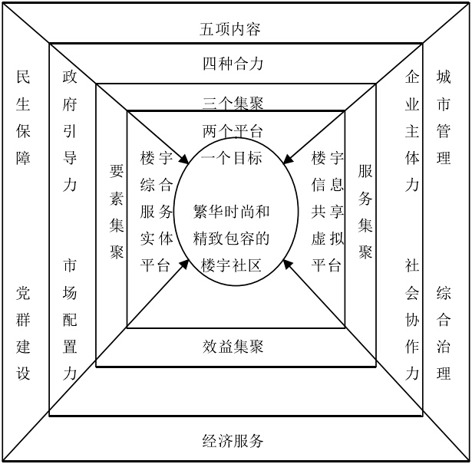
图1 “12345”楼宇社区服务模式
（三）物质系统和非物质系统两大支持系统
杭州市城市治理导向楼宇社区建设工作的顺利开展，离不开两大支持系统，即物质系统和非物质系统。
1、物质系统
- 相对发达的楼宇经济 经济基础决定上层建筑，楼宇经济催生了楼宇社区，楼宇社区的发展也离不开楼宇经济的物质支持。杭州市的楼宇经济起步于2002年，经历了“探索-规范-提升”三个阶段的有序发展，已取得了显著的成效^{[9]}。目前杭州主要城区（富阳区除外）都规划建设有楼宇经济发展项目，且都在按计划有条不紊的建设和发展中（见表2）。在“中国楼宇经济蓝皮书”《中国楼宇经济发展报告（2014）》评出的全国“十大活力城区”中，杭州下城区和西湖区双双入选，相对发达的楼宇经济已成为杭州楼宇社区发展的重要支柱。

表2 杭州市楼宇经济项目分区发展情况
分区 | 建成重点区域 | 发展现状、特点
上城区 | 城站吴山一带  庆春路（上城段）  湖滨商圈 | 区域发展成熟、分布均衡、以传统商务楼为主
下城区 | 凤起路一带  武林商圈  庆春路（上城段） | 区域发展成熟、分布均衡、以传统商务楼为主；北部区块启动发展
西湖区 | 黄龙板块  城西文教区 | 科教楼、10%留用地规划建设量大
江干区 | 庆春广场一带 | 钱江新城楼宇项目建设体量庞大，10%留用地规划建设量大
拱墅区 | 武林商圈  石祥路汽车城 | 石祥路汽车城是发展重点
滨江区 | 行政中心周围区域 | 现状楼宇经济项目集中于启动区块；大型体育场馆和配套设施建设
杭州经济技术开发区 | 开发区启动区块 | 现状以商业楼和标准厂房为主，传统商务办公尚未大规模发展
萧山区 | 萧山新区 | 大型楼宇经济项目集中于萧山新区
余杭区 | 临平城区  未来科技城核心区块 | 现状楼宇经济发展层次相对较低，尚未形成规模效应，但是楼宇经济潜力巨大

（2）完善的楼宇社区组织结构 杭州市下城区为推进楼宇社区的发展，结合本区楼宇社区和经济社会发展的实际情况，制定了服务楼宇社区固定的组织框架（如图2）。下城区楼宇社区组织框架包括三个部分，即楼宇综合党委、楼宇综合服务中心和楼宇社区促进会。其中楼宇社区综合党委履行政府职责，是服务型政府的基层服务组织，促进楼宇社区实现从重经济政策向重人文环境的重大转变；楼宇综合服务中心设有“一楼六员八人”的工作小组，是入驻楼宇社区为企业和员工主动提供服务的基层执行组织；楼宇社区服务促进会则是党政、企业、社团等共同治理社区事务的合作协会组织。总之楼宇社区“三位一体”组织结构是对原有社区管理机制和结构的重大革新，有利于形成多元、合作、民主的楼宇社区治理模式。
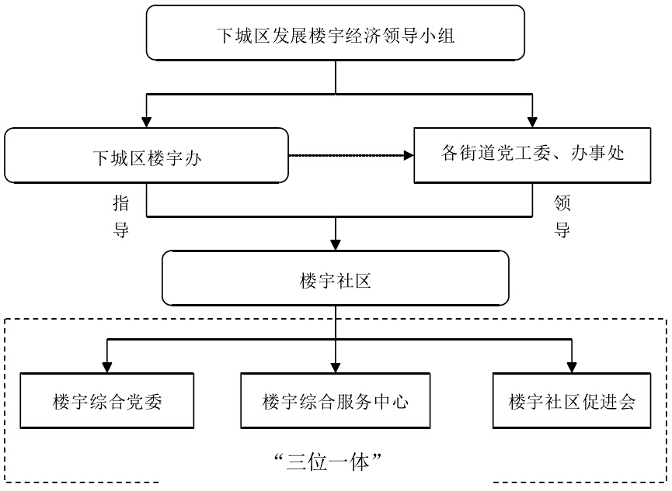
图2 楼宇社区“三位一体”组织结构

2、非物质系统
（1）楼宇社区服务标准化模式 标准是发展楼宇社区的有效载体，标准化是楼宇社区科学管理的基础^{[13]}。楼宇社区是新兴的事物，对其服务的标准化设计是其规范、统一和协调发展的制度基础。杭州市依托已建的“楼宇综合服务中心”，遵循GB/T24421-2009《服务业组织标准化工作指南》的指导思想，结合杭州市楼宇经济发展的实际状况，并参照国内外制定的楼宇经济服务标准化文件，于2010年9月17日正式发布《楼宇综合服务中心服务规范》的地方标准，形成了杭州楼宇经济标准体系基本框架（如图3）。杭州楼宇经济标准体系主要规范楼宇经济的服务保障和服务提供体系，并最终形成了杭州楼宇经济服务通用基础标准体系。同时，杭州市也积极开展了省级标准化试点项目《杭州楼宇企业公共服务标准化》。2010年底，杭州开始将楼宇经济标准化转向为楼宇社区标准化的建设，将标准化对经济发展的推动拓展到对现代社区建设的指导，这是标准化工作的又一次创新。

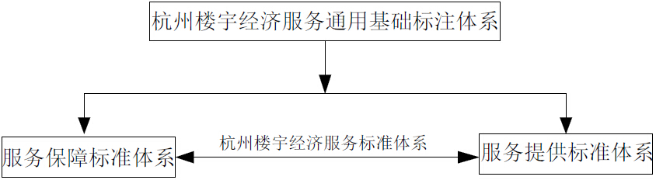
图3 杭州楼宇经济标准体系基本框架
（2）互联网信息技术的应用 在杭州市合作治理的 12345 楼宇社区服务模式中，楼宇信息共享虚拟平台是楼宇社区建设目标实现的两大平台之一，主要由网上虚拟楼宇综合服务中心和楼宇信息系统两个部分组成，其中网上虚拟楼宇综合服务中心是开展线上服务的渠道，而楼宇信息系统则是运用信息化管理手段提高楼宇社区运行效率的工具。杭州市上城区就利用互联网技术成立了网上社区学院，作为数字化学习社区和资源共享广场，该社区学院已在提高居民文化素养、培养学习型社区以及营造社区共同体中发挥着愈加重要的作用。杭州九堡街道红苹果社区也充分利用信息技术，开设了社区微信公众号，该社区微信公众号具有快捷服务和便捷查询功能，其中快捷服务功能可为社区居民生活的方方面面，如暂住证、老年卡、准生证等相关证件办理提供在线的咨询和服务，而便捷查询功能则涉及到挂号就医、火车查询以及违章查询等居民较为关注的内容。总之，杭州市在楼宇社区建设中对互联网信息技术的运用，一方面畅通了政府和居民间社区服务的供需渠道，另一方面也无形中提高了居民参与社区事务的积极性，居民可以对社区事务相互讨论、各抒己见，这也是城市治理导向下楼宇社区建设非物质支持系统的重要方面。
- 结语
当前，杭州在楼宇社区的建设中已经形成了独具特色的“一大前提，一个核心和两个支持系统”的新型社区治理模式，并取得了良好的经济和社区效益，但是在实际发展中也存在诸多的阻碍因素。首先，公民社会问题仍然突出。林尚立认为，“城市治理所追求的善治是建构在城市自治秉性得以充分发挥基础之上的多元共治，需要城市社会的良好发育、现代城市公民的逐渐成熟和公民责任的担当”^{[14]}。但是，由于历史、文化以及制度等因素，作为城市治理基础的公民社会在中国的发育相当迟缓，如果逃脱了这样的基础，治理只能成为空中楼阁^{[15]}，因此采取措施培育公民社会，唤醒公民意识是城市治理的社会基础。其次，城区之间存在恶性竞争。杭州九个区县为了本区经济的发展都相继出台了楼宇社区发展规划，但就全市而言，没有从全局出发制定协同的楼宇社区发展战略规划，这就造成了各区楼宇经济形态及产业结构雷同，形成了楼宇社区间的同质化恶性竞争，不利益楼宇社区的可持续发展。最后，楼宇社区发展也存在内部障碍。杭州市主楼宇社区三大组织的人员构成中都少不了政府部门的人员，行政权力在楼宇社区中根深蒂固，且辖区企业的参与度及积极性均不高，企业参与组织化程度也相对较低，这一定程度上阻碍了楼宇社区的多中心治理进程。
任何新生事物在其产生和发展过程中都会遇到种种障碍，但只要符合社会发展规律，顺应时代发展潮流，都将具有良性发展的美好前途。杭州城市治理导向的楼宇社区建设应正视障碍性因素，从公民社会培育、楼区社区的统筹发展及楼宇品质提升等方面进一步革新和提升，这样杭州城市治理导向的楼宇社区建设模式将会更具有前瞻性、开创性及指导性意义。

参考文献:
[1] 纪晓岚.城市的本质[M].北京：中国社会科学出版社，2002：3.
[2] 袁政.城市治理理论及其在中国的实践[J].学术研究，2007(7)：63-68.
[3] 李风华.治理理论：渊源、精神及其适用性[J].湖南师范大学社会科学学报，2003(5)：
45-50.
[4] [英] 鲍勃·杰索普.治理的兴起及其失败的风险：以经济发展为例的论述[J].国际社会
科学(中文版)，1999(2)：31-48.
[5]王佃利.城市管理转型与城市治理分析框架[J].中国行政管理，2006(12)：97-101.
[6]赵挺.国内近10年城市治理文献综述[J].北京城市学院学报，2010(3)：26-32.
[7]张福磊.城市治理研究与建构主义路径[J].中国行政管理，2015(8)：88-93.
[8] 夏效鸿.楼宇经济发展研究[M].北京：经济日报出版社，2010(4)：12.
[9] 姚先国，项永丹.从楼宇经济到楼宇社区[M].杭州：浙江大学出版社，2011：18.
[10] 邹建锋，赵明.楼宇社区成为杭州下城“新引擎”[N].中国经济时报，2011-07-4(8).
[11] 吴金群.楼宇经济发展过程中的政府管理模式转型——以杭州市下城区为例[J].中共浙
江省委党校学报，2011(3)：27-32.
[12] 盛广耀.城市治理研究评述[J].城市问题，2012(10)：81-86.
[13] 颜鹰.楼宇社区标准化建设的探索[J].科技与产业，2012(3)：123-126.
[14] 林尚立.重构中国城市治理体系：现代城市发展与城市治理对话一一复且大学林尚立教
授访谈[J].南京社会科学，2013(6)：1-7.
[15] 孙施文.关于城市治理的解读[J].国外城市规划，2002 (1)：1-2.

（责任编辑：田荣荣）

Analysis on the Urban Governance-Oriented Office-building Community Construction Mode in Hangzhou
ZHAO Xuan
(Institute of Economics and Management of Hangzhou Normal University, Zhejiang)

Abstract: Urban governance is the government’s new way to govern the city against a backdrop of increasing urban affairs. Office-building community is a new community mode for keeping the sustainable economic development and strengthening the community’s construction of "soft environment". In the new situation, the construction of office-building community needs to absorb the concept of urban governance, and the office-building community is a practice platform for the community-level innovation of urban governance. Taking the office-building community construction in Hangzhou as an example, this paper expounds the practice in the construction of office-building community guided by urban governance and summarizes its construction mode as "a major premise, one core and two support systems”, in order to provide a reference for other cities in office-building community construction.
Key words: urban governance; office-building community; construction mode

收稿日期：2016年3月15日 作者简介：赵宣（1990-），男，安徽定远县人，杭州师范大学经济与管理学院城市学硕士研究生，研究方向：城市学理论。

